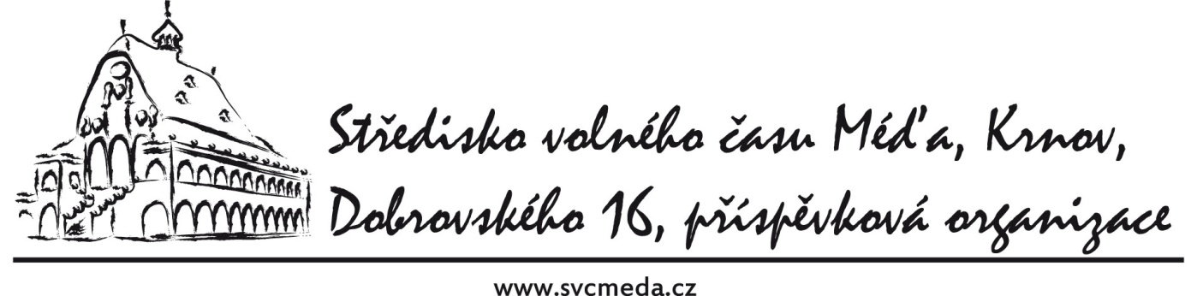

Závazná přihláška na letní tábor Budišovice

Letem fantasy světem

Provozovatel tábora: Středisko volného času Méďa, Krnov, Dobrovského 16, příspěvková organizace

Bankovní spojení: Komerční banka Č. Ú. : 35-7110420227/0100, VS 144402

Termín konání: 11. 7. – 20. 7. 2015 Místo konání: Budišovice, TZ Myšinec Cena pobytu: 3. 550,- Kč
Jméno a příjmení účastníka: ……………………………………………………. Narozen:…………………

Třída: ……………… Zdravotní pojišťovna: …………………..… Státní občanství: ……………………..

Adresa trvalého pobytu: ……………………………………………………………………………………….

Jméno a příjmení zákonných zástupců: ………………………………………………………………………

……………………………………………………………………………………………………………………

Adresa a kontaktní telefon v době konání tábora: …………………………………………………………...

……………………………………………………………………………………………………………………

Dítě má tyto zdravotní problémy a omezení: …………………………………………………………………

……………………………………………………………………………………………………………………

Dítě bere pravidelně tyto léky (jaké a kdy) : …………………………………………………………………..

…………………………………………………………………………………………………………………….

Další závažné informace pro provozovatele tábora: ………………………………………………………….

…………………………………………………………………………………………………………………….

Při předčasném odjezdu z tábora může být dítě vydáno těmto osobám (jméno a příjmení) :

……………………………………………………………………………………………………………………..

……………………………………………………………………………………………………………………..
Dítě je plavec / neplavec * (nehodící škrtněte)

Budu žádat odborový svaz o příspěvek : ANO NE *

Storno poplatek: 300,- Kč při odhlášení do jednoho měsíce před zahájením tábora; 500,- Kč při odhlášení
do 7 dnů před zahájením tábora.
Táborový řád

- Řídím se pokyny hlavního vedoucího, oddílových vedoucích a instruktorů, dodržuji dohodnutá pravidla důležitá pro bezpečný a pohodový pobyt na letním táboře.
- Vím, že všichni pracovníci tábora a všichni táborníci jsou mí kamarádi a chtějí na táboře se všemi dobře vycházet.
- Neopustím tábor, ani se z něho nevzdálím bez souhlasu vedoucích.
- Dodržuji režim dne a denní program, svým chováním ho nebudu nijak narušovat.
- Pečuji o pořádek a čistotu ve svém pokoji, stanu a celém táboře, neničím zařízení tábora, ani věci svých kamarádů.
- Pečuji o svou osobní hygienu a vždy, i v noci, využívám toalety.
- Veškeré onemocnění a zranění - svá i kamarádů, nahlásím svému vedoucímu a zdravotníkovi (klíště v žádném případě neodstraňuji sám, okamžitě hlásím zdravotníkovi).
- Potřebuji-li radu nebo pomoc, mám problém nebo je mi smutno, s důvěrou se obrátím na své vedoucí.
- Na táboře i výletech dbám na slušné chování a vystupování, ochotně a rád každému pomohu, vyhnu se sporům a hádkám.
- Nevstupuji bez povolení do cizího pokoje nebo stanu, kuchyně, skladu nebo do místnosti, kde jsou nemocní.
- Neužívám škodlivé a zakázané látky jako jsou cigarety, alkohol a další návykové látky.
- Využívám dobu poledního klidu k odpočinku, psaní dopisů, hraní her, čtení apod.
- Nevyrušuji své kamarády před budíčkem a po večerce z jejich spánku.
- K jídlu přijdu zároveň se všemi, vhodně oblečen, a vezmu si jen tolik, co sním.
- Chráním důsledně přírodu při hrách v lese i v jiných terénech.

V případě závažného porušení táborového řádu, bude účastník na základě rozhodnutí vedení tábora vyloučen. Rodiče účastníka, nebo jeho zákonný zástupce, hradí veškeré náklady spojené s ukončením pobytu. Provozovatel nevrací alikvotní část účastnického poplatku.
V případě ukončení pobytu z důvodu nemoci, nebo jiných důvodů, provozovatel nevrací alikvotní část.

Prohlášení rodičů:
Prohlašuji tímto a potvrzuji správnost uvedených údajů. Jsem připraven, na vyzvání zodpovědné osoby SVČ, správnost údajů doložit. Dávám tímto výslovně souhlas s tím, aby SVČ Méďa se sídlem Dobrovského 16, Krnov, jako správce, zpracovalo v souladu se zákonem č.101/2000Sb., O ochraně osobních údajů, mé osobní údaje.
Jsou mi známy dispozice provozu tábora. V přihlášce jsem uvedl (a) veškeré závažné informace týkající se zdravotního stavu účastníka tábora. Případné změny, zjištěné po odevzdání této přihlášky, oznámím nejpozději před zahájením tábora. Současně prohlašuji, že vzhledem k charakteru tábora je telefonické spojení, uvedené v přihlášce, po dobu konání tábora platné. V případě závažných zdravotních problémů účastníka, nebo jeho kázeňských přestupků, zajistím odvoz účastníka do 24 hodin. Dále se tímto zavazuji uhradit veškeré případné škody na majetku provozovatele tábora, případně dalších účastníků tábora, které jsem úmyslně způsobil.

Dne: ……………………. …………………………………. …………………………………………………………
podpis účastníka podpis rodičů (příp.zákoného zástupce) je-li účastník mladší 18 let

Nedílnou součástí závazné přihlášky je: průkaz zdravotní pojišťovny, závazný pokyn dětského lékaře, písemné prohlášení rodičů o zdraví dítěte.

Závazný pokyn dětského lékaře

V souladu se zdravotními předpisy pro hromadné zotavovací akce rozhoduji závažně, že jmenovaný

……………………………………………………………….........................................., nar.: ………………………………………..

se může účastnit dětského tábora.

Podle zdravotních záznamů prodělalo dítě tyto choroby: …………………………………………………………………………….

……………………………………………………………………………………………………………………………………………...

Má tyto zdravotní omezení: …………………………………………………………………………………………………………….

……………………………………………………………………………………………………………………………………………...

Alergie na : (pro případ lékařského ošetření uveďte, prosí, zvláště alergické reakce na léky): ……………………………………

………………………………………………………………………………………

Dne: …………………………………….. ……………………………………………………
Razítko a podpis lékaře

